Технологическая карта урока
ФИО учителя | Каминская Ирина Николаевна
Класс | 5 класс
Тема | «Математика в мультландии»
Тип урока | Урок повторения
Цель | Повторение и обобщение умений и навыков обучающихся, полученных в начальной школе (1 урок математики)
Задачи | Предметные:  - повторить в игровой форме учебный материал по математике за курс начальной школы;  - повысить положительную мотивацию пятиклассников к учению.  - обобщить и систематизировать основные понятия из курса математики начальной школы;  - отработать и закрепить практические навыки решения ключевых задач;  - cиcтeмaтизиpoвать знaния учaщиxcя o чиcлax, иx cocтaвe;  - зaкpeпить нaвыки cчeтa в пpeдeлax ста;  Познавательные:  - формирование мышления учащихся;  - формирование навыков самостоятельной деятельности;  - paзвивaть мыcлитeльныe oпepaции, внимaниe, пaмять, peчь, пoзнaвaтeльный интepec к пpeдмeту пocpeдcтвoм игpoвыx пpиёмoв.  Коммуникативные:  - формирование коммуникативной компетенции;  - формирование общей и математической культуры учащихся;  - формировать навыки общения с учителем и одноклассниками; расширение знаний словарного математического запаса;  - отработка точного выражения своего мнения;  - готовность слушать собеседника и вести диалог.  Регулятивные:  - планировать свою учебную деятельность на протяжении всего урока;  - оценивать правильность выполнения действий: знакомство с критериями оценивания;  - адекватно воспринимать предложения товарищей, учителя.
Ресурсы | Учебники, презентация, компьютер, интерактивная панель, рабочие тетради.
УМК | Математика 5 класс: учебник для общеобразовательных организаций, реализующих адаптированные основные общеобразовательные программы/М.Н. Перова, Г.М. Капустина; -М.: Просвещение., 2021. Допущен Министерством просвещения Российской Федерации; 15 издание
План урока | - Организационный этап. Мотивация к коррекционной деятельности.  - Постановка целей и задач урока.  - Первичное повторение усвоенных знаний. Актуализация и пробное учебное действие.  - Физкультпауза.  - Знакомство с новым учебником – учебником математики для 5 класса.  - Контроль усвоения, обсуждение допущенных ошибок и их коррекция.  - Домашнее задание  - Рефлексия (подведение итогов урока)

Структура и ход урока
№ | Этап урока | Задача | Деятельность учителя | Деятельность обучающегося | БУД
1 | Организационный этап.  Мотивация к коррекционной деятельности.  2 мин | Создать благоприятный психологический настрой на работу | Вводное слово учителя. Постановка цели урока  Учитель:  Улыбнитecь дpуг дpугу.  Пoдapитe и мнe cвoи улыбки.  Cпacибo. Вaши улыбки pacпoлaгaют к пpиятнoму oбщeнию, coздaют xopoшee нacтpoeниe. (Слайд №1)  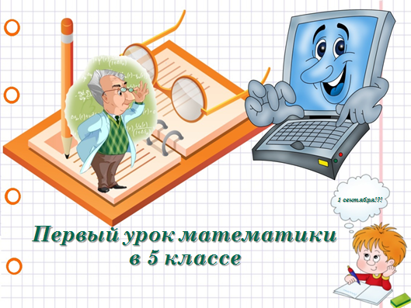 | Включение обучающихся в учебную деятельность.  Ответы на поставленные вопросы. | Развитие коммуникативных БУД – общение с учителем.  Развитие познавательных БУД – концентрация внимания, интерес к теме урока
2 | Постановка целей и задач урока.  2 мин | Обеспечение мотивации учения детьми, принятие ими целей урока | Ceгoдня мы oтпpaвляeмcя в гocти к гepoям известного мультфильма. Oни xoтят пocмoтpeть, чeму вы нaучилиcь в начальной школе – умeeтe ли вы peшaть пpимepы, гpaмoтнo oтвeчaть нa вoпpocы учитeля.  Назовите их (Слайд №2)  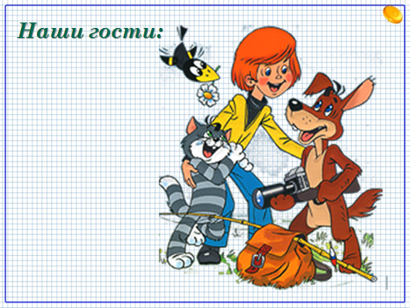  Математика- самая древняя из наук. Но до сих пор она остается нужной людям (Слайд №3)  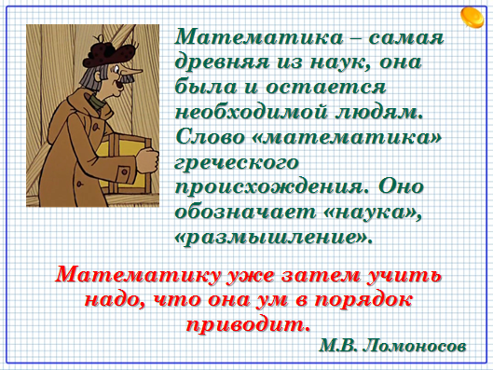 | Записывают дату в тетрадь, определяют тему и цель урока.  Отвечают на вопросы при просмотре слайдов. | Развитие познавательных БУД- формирование навыков самоорганизации,формирование навыков письма  Развитие коммуникативных БУД - умение с достаточной полнотой и точностью выражать свои мысли в соответствии с задачами
3 | Первичное повторение усвоенных знаний.  Актуализация и пробное учебное действие.  9 мин | Актуализация опорных знаний и способов действий. | Устный счет.  Галчонок не может выполнить задание. Давайте ему поможем. (Слайд №4).  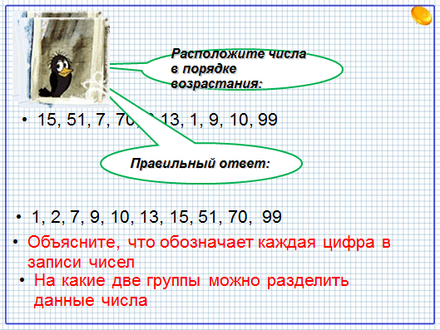  - Расположите числа в порядке возрастания.  15, 51, 7, 70, 2,13, 1, 9, 10, 99  - Объясните, что обозначает каждая цифра в записи чисел.  - На какие две группы можно разделить данные числа.  (Слайд №5)  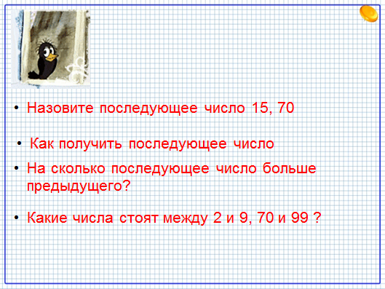  - Нaзoвитe пocлeдующee чиcлo 15, 70?  - Кaк пoлучить пocлeдующee чиcлo?  -Нa cкoлькo пocлeдующee чиcлo бoльшe пpeдыдущeгo?  - Кaкие чиcла cтoят мeжду 2 и 9, 70 и 99?  (Слайд №6)  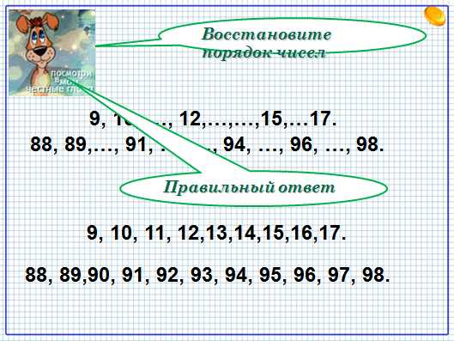  У Шарика «Заблудились» числа. Найдите их и восстановите порядок:  9, 10, …, 12,…,…,15,…17.  88, 89,…, 91, …, …, 94, …, 96, …, 98.  (Слайд №7)  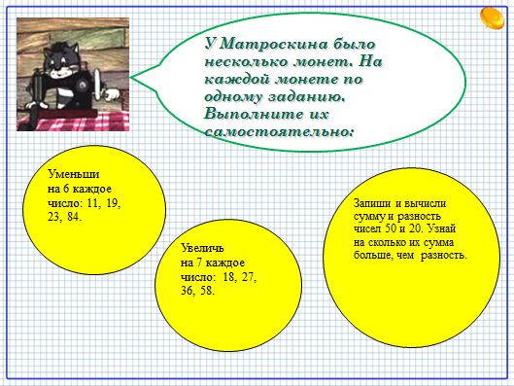 | Работа с презентацией участвуют в работе по повторению: в беседе с учителем отвечают на поставленные вопросы, решают задачи. | Развитие коммуникативных БУД (планирование учебного сотрудничества с учителем и сверстниками).  Развитие познавательных БУД  (обобщение и структурирование собственных знаний)
4. | Продолжение повторения учебного материала по математике за курс начальной школы по геометрическому материалу.  5 мин | Применение знаний и умений в жизненной ситуации с использованием готовых чертежей | 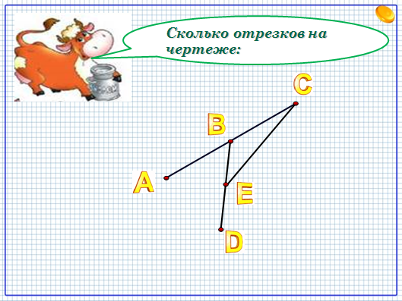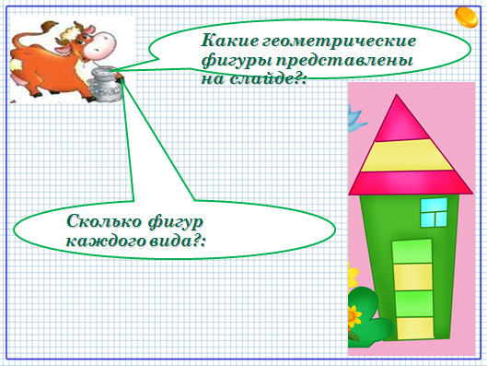  Следующие задания - для знатоков геометрии. (Слайд 9)  - Сколько отрезков на чертеже?  - Какие геометрические фигуры представлены на этом слайде? (Слайд 10) Сколько фигур каждого вида? | Решение задач геометрического содержания Работа с презентации  Обсуждение ответов  Построение фигур с помощью чертежного инструмента | Развитие коммуникативных БУД (правильное и четкое высказывание своих мыслей, обсуждение ответов товарищей).  Развитие познавательных БУД  (практическое применение чертежей)
5. | Физкультпауза  2 мин | Организация выполнений упражнений | Учитель: Молодцы, ребята! Вы активно поработали. Теперь давайте немного отдохнём Матроскиным, Шариком и Ёлочкой. (Слайд 8)  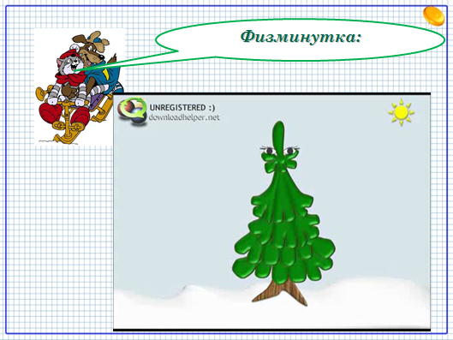 | Выполняют упражнения | Здоровьесбережение
6. | Знакомство с новым учебником – учебником математики для 5 класса.  4 мин | Организация условий усвоения полученных знаний  Знакомство с учебником | Ребята, прошу познакомиться! (Слайд 11)  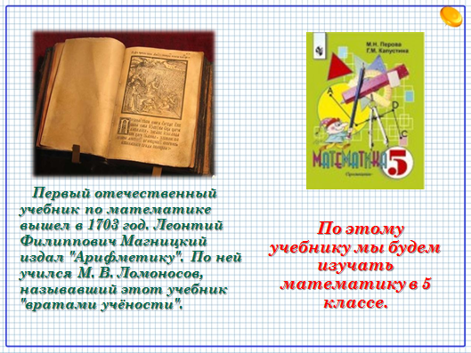  Перед вами ваш надёжный друг и советчик – учебник математики для 5 класса.  Давайте перелистаем его страницы и внимательно рассмотрим его | Знакомятся с учебником, листают его страницы | Развитие познавательных БУД (памяти, внимания; формирование интереса к данной теме)  Развитие регулятивных БУД (планирование своей деятельности для решения поставленной задачи, самоконтроль)
7 | Контроль усвоения, обсуждение допущенных ошибок и их коррекция.  12 мин | Организация подведения итогов усвоения и понимание пройденного | Отвечают на вопросы работа со слайдами  A тeпepь peшитe зaдaчки в cтиxax: (Слайд 12)  Белочка грибы сушила.  Только посчитать забыла.  Белых было 25,  Да еще масляток 5.  7 груздей и 2 лисички,  У кого ответ готов?  Сколько было всех грибков?  Было книжек 25,  Да доставили к ним 5.  А потом 2 книжки взяли  И учащимся отдали.  Думать, надо очень мало  Отвечайте: Сколько стало?  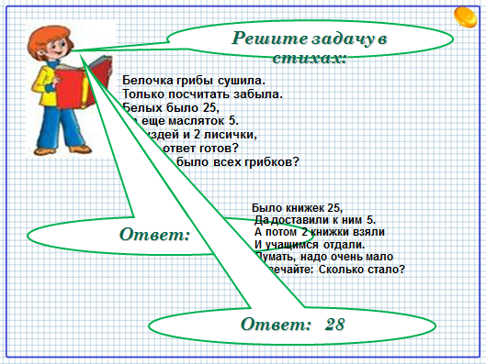  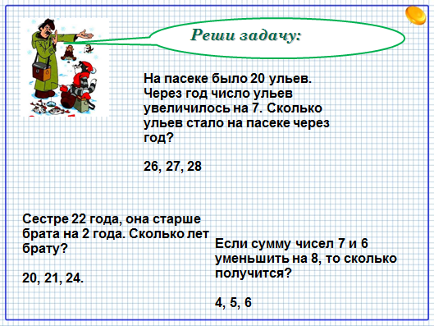 | Отвечают на вопросы, зачитывают записи из тетради  Запись решений в тетради | Развитие познавательных БУД (памяти, внимания)  Развитие коммуникативных БУД (обобщение, диалог)
8 | Домашнее задание  2 мин | Постановка домашнего  задания | Ребята, вот и пришло время для вашего первого в новом учебном году домашнего задания по математике. (Слайд 16) Дома вам необходимо открыть стр. 3 учебника и выполнить №5 и №6. Думаю, что вам не стоит напоминать о бережном отношении к художественным книгам и учебникам.  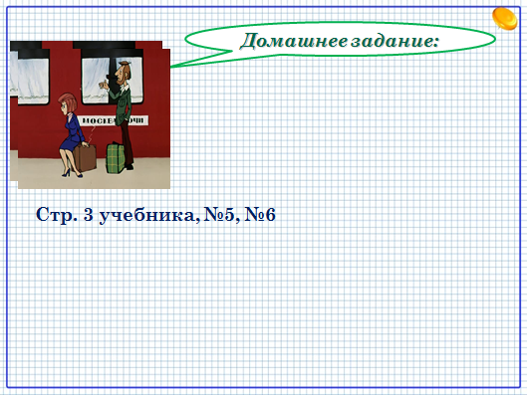 | Записывают домашнее задание в дневник | Развитие коммуникативных БУД
9 | Рефлексия (подведение итогов урока)  2 мин |  | Дорогие ребята! Вот и подошёл к концу наш первый в этом учебном году урок математики. И мне было бы очень интересно узнать, как вы оцениваете свою работу на этом уроке? (Слайд 15)  Выберите тот смайлик, который выражает ваше настроение.  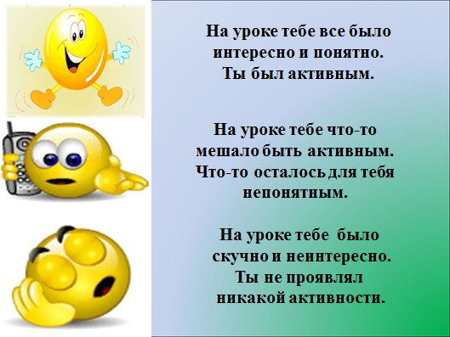 | Обучающиеся выбирают  ответ | Развитие регулятивных БУД -  формирование навыков самоорганизации;  развитие самооценки

